Tillsynsbegäran – information om höga naturvärden i avverkningsanmälan A 44798-2024 i Surahammars kommun
Denna tillsynsbegäran behandlar höga naturvärden i avverkningsanmälan A 44798-2024 i Surahammars kommun som inkom 2024-10-09 och omfattar 4,4 ha.
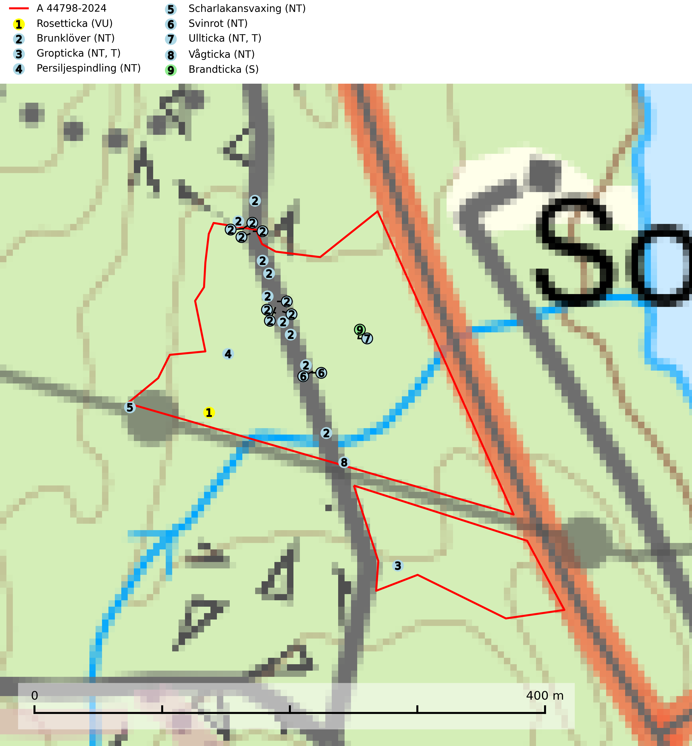
Figur 1. Fyndplatser för naturvårdsarter i och inom 23 meter från avverkningsanmälan. Markörer utan svart kant är placerade på fyndplatsen. Markörer med svart kant är placerade vid sidan av fyndplatsen har ett svart streck som visar fyndplatsens exakta position. Kartans mittpunktskoordinat är N 6626809, E 564584 i SWEREF 99 TM.
I och inom 23 meter från avverkningsanmälan finns fynd av 9 naturvårdsarter, varav 8 är rödlistade, 2 är typiska (T) och 1 är signalart (S): rosetticka (VU), brunklöver (NT), gropticka (NT, T), persiljespindling (NT), scharlakansvaxing (NT), svinrot (NT), ullticka (NT, T), vågticka (NT) och brandticka (S). Se Figur 1.

Tillsynsbegäran
Vi begär härmed att Skogsstyrelsen fattar beslut enligt miljöbalken som säkerställer att skogens höga naturvärden bevaras samt att EU-lagstiftning efterlevs och att artskyddsbrott förhindras.
Vi önskar även ta del av de ställningstaganden och beslut som myndigheten meddelar till följd av aktuell avverkningsanmälan och föreningens inlaga (se 34 § förvaltningslagen).

Naturvårdsarter och fridlysta arter
Nedan följer beskrivningar av de naturvårdsarter och fridlysta arter som har sina livsmiljöer och växtplatser i den avverkningsanmälda skogen. De påträffade naturvårdsarterna är ett tydligt kvitto på att det rör sig om en skog med höga naturvärden.
Rosetticka (VU) är en vedlevande svamp som orsakar brunröta. Den växer främst på barrträd men har även observerats på några olika slag av lövträd. Lågor, stubbar och rötter av gran är den vanligaste livsmiljön och ibland växer den upp från ved som ligger dold i marken. Arten förekommer framförallt på skuggiga och fuktiga lokaler med hög produktionsförmåga. Arten hotas genom att den hör hemma i en miljö som har stort värde för skogsproduktion och som det finns få skyddade områden av. Ett urval av de kända lokalerna måste kontrolleras och om arten återfinns måste området skyddas. För att möjliggöra att arten fortlever i landet måste fler bestånd med äldre, högproduktiv granskog undantas från skogsbruk. Detta gäller särskilt i södra Sverige där bara ett fåtal sådana områden hittills skyddats (SLU Artdatabanken, 2026).
Gropticka (NT) är en bra signalart som visar på skyddsvärda barrskogar i södra halvan av landet och kan betraktas som en sydlig ”urskogsindikator” eller gammelskogsindikator. Skogsbestånd där gropticka återfinns bör lämnas till fri utveckling. För att bibehålla arten i landet på sikt krävs att fler områden med gammal barrskog skyddas i Götaland och Svealand. Gropticka är typisk art för 9010 Taiga (SLU Artdatabanken, 2024; Nitare & Skogsstyrelsen, 2019).
Persiljespindling (NT) bildar mykorrhiza med tall, gran och bok i ängsgranskog, kalktallskog och i ängsbokskog på rikare mark. Minskningstakten uppgår till 15 % inom 50 år och bedöms vara nära gränsvärdet för Sårbar (VU). (A2c+3c+4c). Persiljespindlingen hotas av avverkningar och är särskilt känslig eftersom den är knuten till äldre, produktiv barrskog, d.v.s. en skogstyp som är en bristvara i skyddade områden i Sverige och som samtidigt försvinner i snabb takt genom slutavverkningar. Skyddet för äldre ört- och kalkrika barrskogar med trädkontinuitet måste öka och oskyddade bokskogar med persiljespindling måste få ett formellt skydd i form av biotopskydd eller naturreservat (SLU Artdatabanken, 2024).
Scharlakansvaxing (NT) växer mest på magra, ogödslade naturbetes- och slåttermarker men kan sällsynt även påträffas i luckig skogsmark och på rikare mulljord i ädellövskog. Arten är globalt rödlistad som sårbar (VU) vilket innebär att Sverige har ett internationellt ansvar för arten (SLU Artdatabanken, 2024; IUCN, 2019).
Ullticka (NT) är knuten till restbestånd av barrnaturskog och förekommer med ett tydligt optimum i orörda eller måttligt påverkade gamla granskogar där det föreligger viss kontinuitet av grov död ved. Ullticka är en bra signalart inom hela sitt utbredningsområde och i södra Sverige är den sällsynt och en god signalart för skyddsvärda granskogsmiljöer. Den hotas av avverkning och fragmentering av naturskog och äldre granskog med lång trädkontinuitet. På ullticka kan ibland ulltickeporing (VU) påträffas - det är en sällsynt ticka som nyligen delats upp i de tre olika arterna ulltickeporing Skeletocutis brevispora (VU), Skeletocutis delicata (VU) och Skeletocutis exilis (NT). Ullticka är typisk art för 9010 Taiga, 9050 Näringsrik granskog och 9030 Landhöjningsskog (SLU Artdatabanken, 2026; Nitare & Skogsstyrelsen, 2019; Miettinen & Niemelä, 2018).
Vågticka (NT) förekommer främst i rikare kontinuitetsskogar med mycket död ved. Den växer på grova lågor och stubbar av gran och asp, men ibland även på andra trädslag. Arten missgynnas av slutavverkning av äldre barrskog med lång skoglig kontinuitet, men även av skogliga åtgärder som t.ex. markberedning som förstör lågor. Minskningstakten för den svenska populationen bedöms vara nära gränsvärdet för sårbar (VU) (SLU Artdatabanken, 2026).
Brandticka förekommer främst i olikåldrig fuktig granskog med mycket död ved, ofta i kärrkanter eller vid bäckar på lokaler med hög luftfuktighet. Växer huvudsakligen på grova granlågor, någon enstaka gång på tall, asp eller björk, och verkar knuten till ved som först rötats av klibbticka. Arten var tidigare rödlistad men en sentida ökning, bland annat i barkborreangripna granplanteringar i sydligaste Skandinavien har förändrat hotbilden. Populationen i landet kan påverkas negativt av kalavverkning och ett skogsbruk som innebär att mängden grova granlågor minskar. Även dikning och gallring som leder till ett torrare mikroklimat på växtplatserna kan ha negativ inverkan. För att säkerställa en gynnsam bevarandestatus på sikt bör områdesskydd av artens livsmiljöer upprättas på ett sätt som tryggar livskraftiga populationer på landskapsnivå. Vid skogsbruk bör grov död ved och skyddszoner vid kärr och vattendrag lämnas, och träd tillåtas åldras och dö på ett sätt som skapar kontinuerlig tillgång på livsmiljöer (SLU Artdatabanken, 2025).

